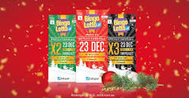

Stötta Clemensnäs HC U12
Bingolotter och julkalendrar för uppsittarkvällen

Enkellott: 100 kr
Dubbellott : 200 kr
Trippellott : 300 kr
Julkalendrar med dragning 1- 24 dec: 100 kr

(Meddela senast 14 nov)

